Le golf
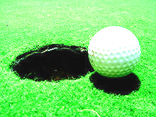
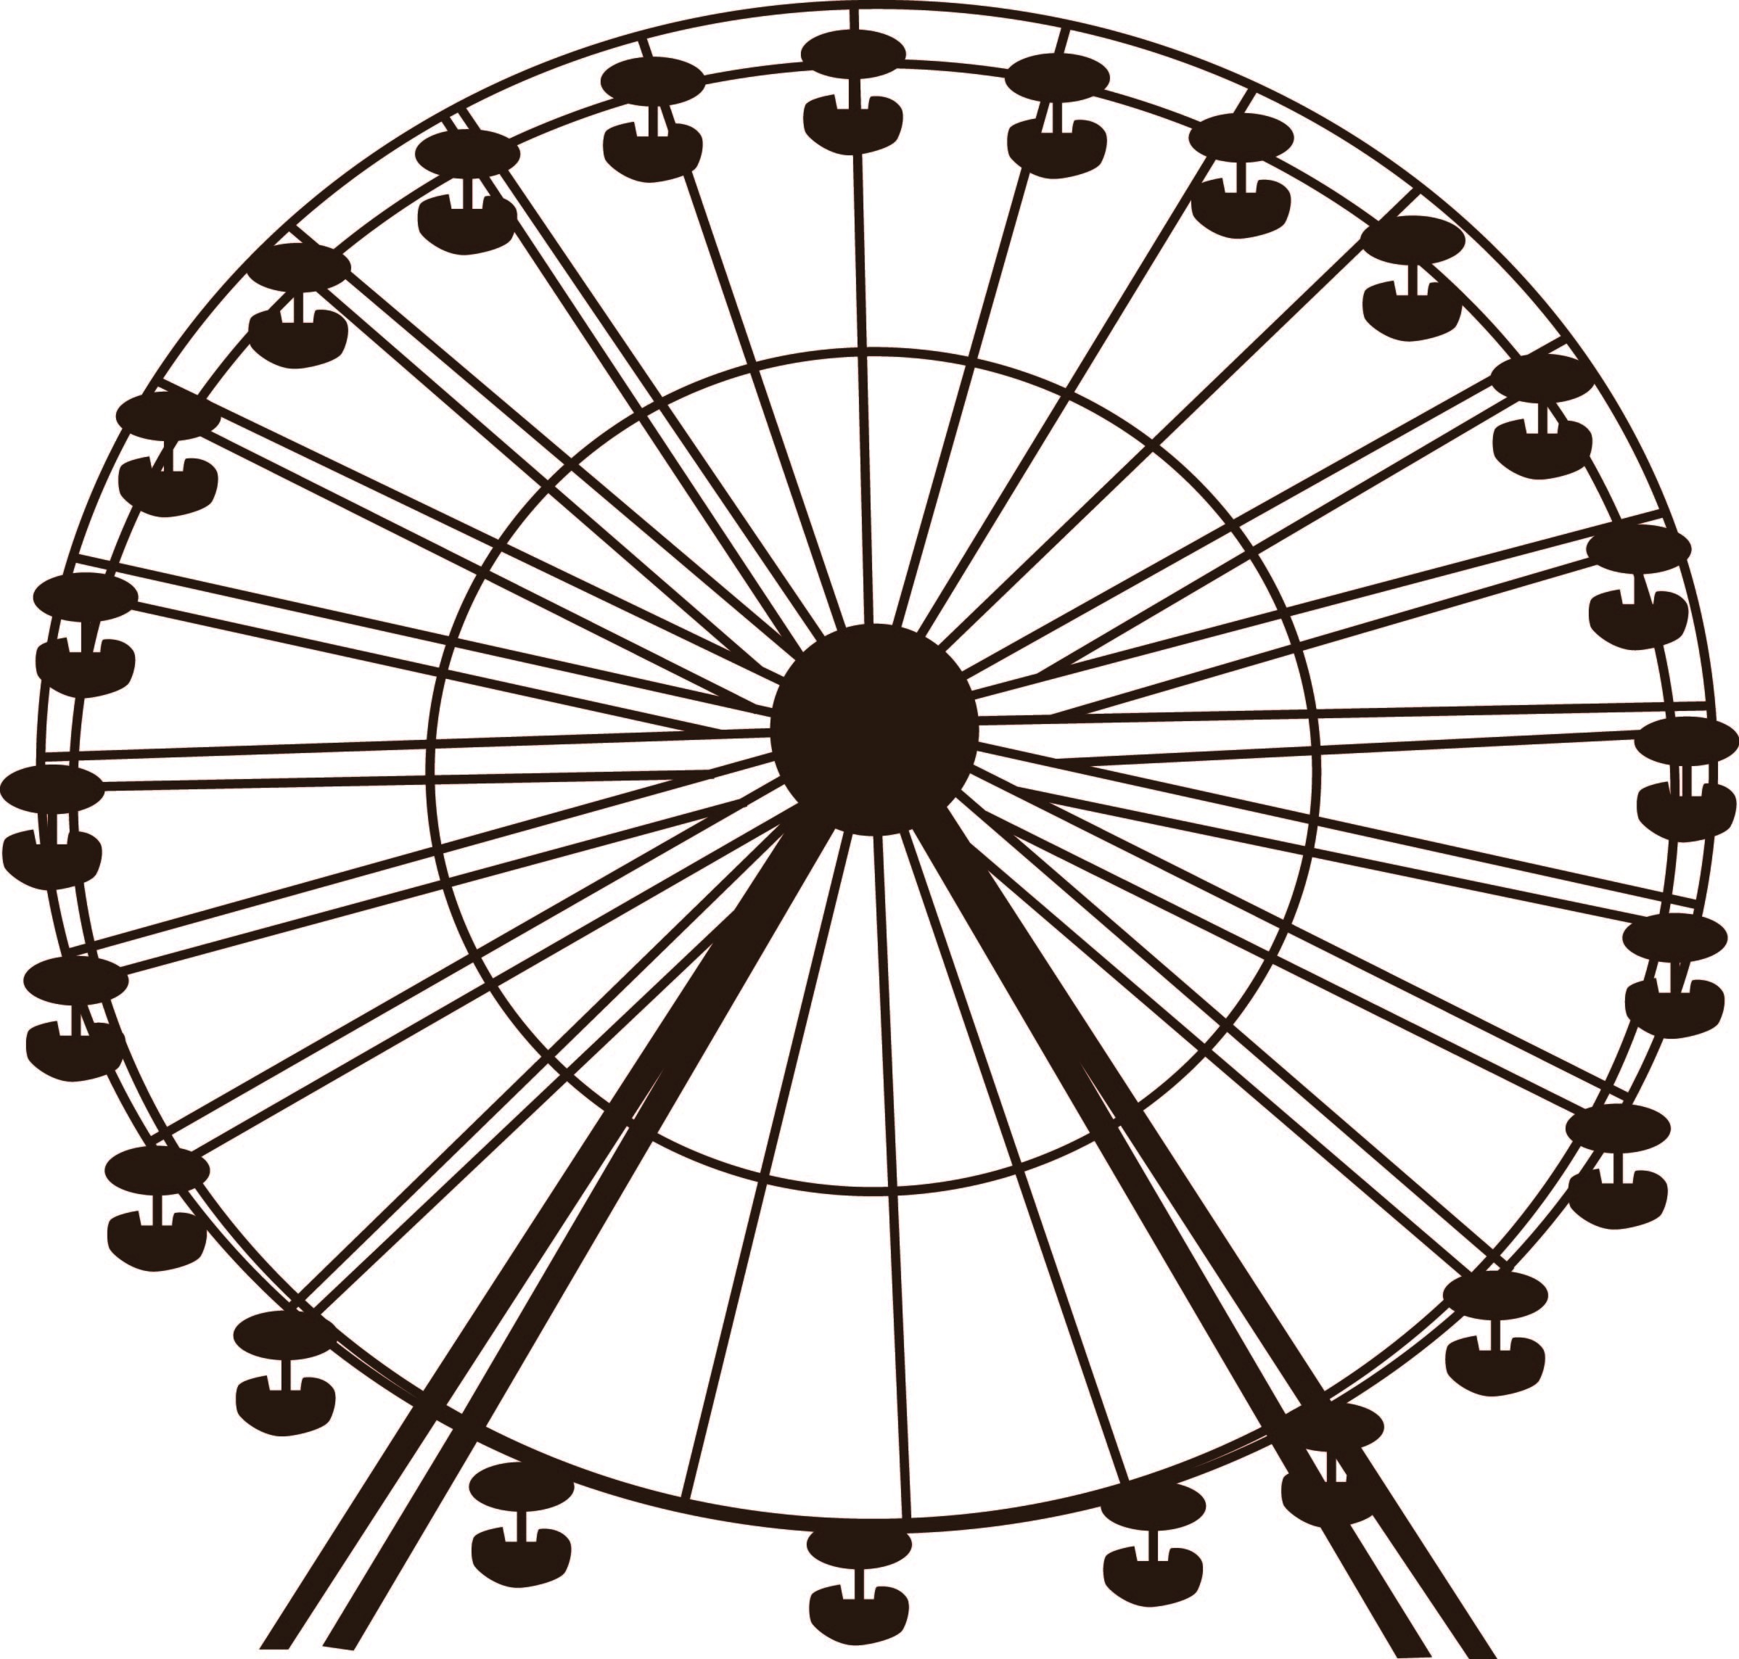

Contexte

Le golf parait simple mais nécessite une très grande maitrise de ses mouvements pour que le golfeur soit efficace lors de la phase de swing.
L’objectif de cette activité est de réinvestir les notions rencontrées lors des deux premières activités.

Problématique

Quelles sont les caractéristiques du mouvement lors d’un swing au golf ?

Consignes

A partir des documents proposés, répondre sur une feuille à part.
En fin d’activité, remplir la grille d’évaluation ci-dessous.

Evaluation

A la fin de la séance, dans la colonne auto évaluation, indiquer de 1 à 4 le niveau de maitrise que vous pensez avoir des compétences proposées.

4 : maitrise très satisfaisante
3 : maitrise satisfaisante
2 : maitrise partielle
1 : maitrise fragile

Appel | Compétence travaillée | Auto évaluation | Evaluation professeur
1 | Caractériser un mouvement.
2 | Modéliser une situation
3 | Mener à bien des calculs

Travail à effectuer

Les mouvements lors du « swing »

On réalise une chronophotographie pendant le swing d’un golfeur. C'est-à-dire qu’on le photographie à intervalle de temps régulier (toutes les 0,1s) et on superpose ces photographies pour pouvoir observer et analyser son mouvement. On a repéré les positions du club et de la balle à différents instants.
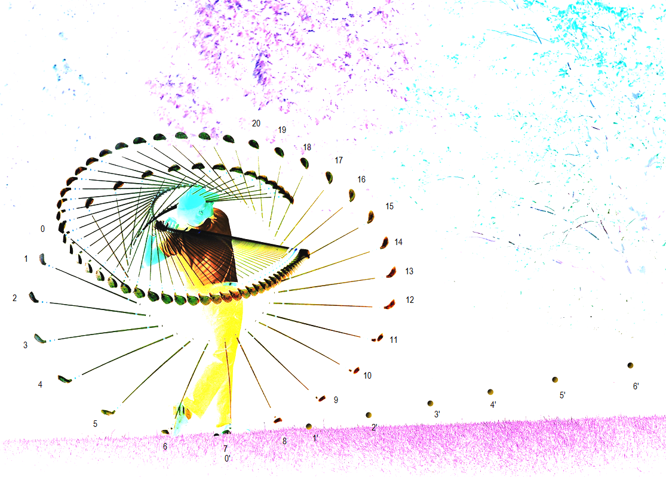
  - A partir de la chronophotographie proposée, tracer la trajectoire du club de golf entre les positions 0 et 20.
  - Tracer d’une autre couleur la trajectoire de la balle entre les positions 0’ et 6’.
  - Définir le mouvement du club de golf lors du downswing. Justifier.
  - Définir le mouvement du club après l’impact. Justifier.
  - Définir le mouvement de la balle après l’impact. Justifier.

 | APPEL n°1
 | Appeler le professeur pour lui présenter vos réponses | 

Modélisation de la vitesse

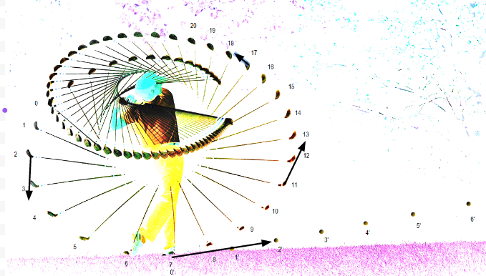
On a représenté la vitesse en différents points lors du swing. La flèche en position 7 représente une vitesse de 328 km/h.

- Donner les caractéristiques de la vitesse pour chacun des points suivants :
Point  d’application | 2 | 7 | 11 | 17
Direction
Sens

 | APPEL n°2
 | Appeler le professeur pour lui présenter vos réponses | 

La vitesse

  - A l’aide de votre règle, déterminer l’échelle du schéma et compléter le tableau suivant :

Longueur de la flèche  (cm) | ………………..
Vitesse  (km/h) | …………………..

  - Déterminer la valeur de la vitesse aux différents points.

Point  d’application | 2 | 7 | 11 | 17
Valeur (km/h) |  | 328

  - La balle de golf de Jason Zuback en 2007 est partie avec une vitesse de 328 km/h. Convertir cette vitesse en m/s. Attention aux nombres de chiffres significatifs dans le résultat.

 | APPEL n°3
 | Appeler le professeur pour lui présenter vos réponses | 

Document professeur

Vigilance didactique

Les mouvements lors du « swing »

- On fera en sorte que l’élève réinvestisse par lui-même qu’un mouvement est décrit par deux informations : trajectoire et variation de vitesse.

Modélisation de la vitesse

- La notion de tangente, vue dans l’activité précédente est à réinvestir ici.

La vitesse

- C’est l’occasion de faire travailler la proportionnalité

Corrigé

Les mouvements lors du « swing »

- Voir ci-dessous.
- Voir ci-dessous.
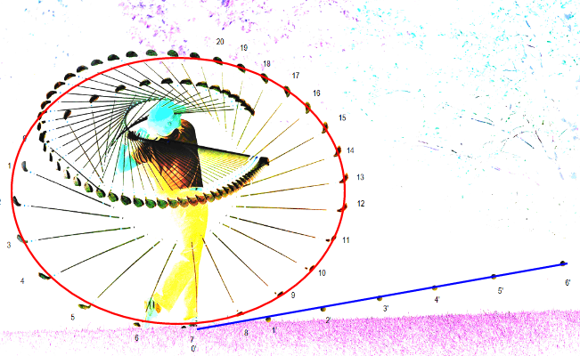
- La distance entre deux positions successives augmente, donc la vitesse augmente. Le mouvement est circulaire accéléré.
- La distance entre deux positions successives diminue, donc la vitesse diminue. Le mouvement est circulaire décéléré.
- La trajectoire est rectiligne. La distance entre deux positions successives est identique. Le mouvement est rectiligne uniforme.

Modélisation de la vitesse
Point  d’application | 2 | 7 | 11 | 17
Direction | Tangente à la trajectoire
Sens | Dans le sens du déplacement du club.

La vitesse

  - 3,2 cm sur la flèche représente 328 km/h en réalité.
Point  d’application | 2 | 7 | 11 | 17
Longueur de la flèche (cm) | 1,4 | 3,2 | 1,6 | 0,8
Valeur (km/h) | $\frac{1,4×\text{328}}{3,2}=\text{14}$4 | 328 | $$\frac{1,6×\text{328}}{3,2}=\text{164}$$ | $$\frac{0,8×\text{328}}{3,2}=\text{82}$$
c. On convertit $\begin{aligned}\left\{d=\text{328}\text{km}=\text{328000}m | \right.\end{aligned}$ et on applique $v=\frac{d}{Δt}=\frac{\text{328000}}{\text{3600}}=\text{91},1$m/s.

Le swing de golf est le mouvement effectué dans le but d'apporter une énergie, à l'aide d'un club, à la balle pour qu'elle parcoure une longue distance. On appelle ce mouvement le swing.
Partie du mouvement consistant à redescendre le club vers la balle. Ici c’est entre les positions 0 et 7

